وهي نوع جديد من الحدائق صغيرة الحجم تستخدم غالبا في التنسيق الداخلي ويستخم في تنسيقها نباتات صغيرة الحجم والصورالتالية توضح المقصود بالحديقة الزجاجية المصغرة:
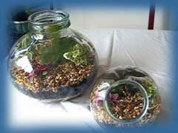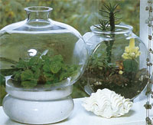
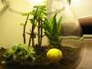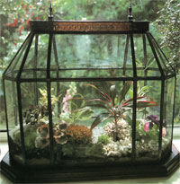
خطوات إنشاء حدائق زجاجية مصغرة :
1-إختيار الوعاء المناسب حيث يجب أن يتوفر في الوعاء الشروط التالية:
- شفف ويسمح بنفاذ الضوء
- حجمه يتناسب مع النباتات المختارة للزراعة
- يتسع لكمية مناسبة من التراب والكافية لنمو النباتات المزروعة
- يوفر حجم هواء مناسب لتنفس النباتات
- يمكن تغطيته بسهولة لحفظ الرطوبة بداخله
إختيار النباتات :
يمكن استخدام النباتات الصغيرة الحجم والمتوسطة الحجم مثل ببيروما ،فيتونيا، الفوجير ، الكلاديوم،مارانتا، دراسينا،كروتون،البيغونيا،، السرخسيات) ويجب ان تكون النباتات محبة للرطوبة الجوية العالية،وان تكون بطيئة النموولا تحتاج للتسميد،وان تكون النباتات تتماثل في الإحتياجات البئية وإجراءات العناية ،تجنب زراعة أنواع مزهرة حتى لا تتساقط الأزهار الذابلة وتتعفن وتتحلل فتشوه التربة،وكذلك النباتات المدادة حتى لاتنتشر بسرعة وتغطي النباتات الأخرى ، ويستحسن زراعة النباتات الطويلة في الوسط والنباتات القصيرة في المحيط.
بيئة الزراعة:
تتكون بيئة الزراعة من ثلالث طبقات:
طبقة الصرف: تتكون من حصى صغيرة أو البيرليت أو كسارة الفخار تؤمن الصرف الجيد وعدم تراكم اماء وتعفن الجذور ، يمكن مد طبقة رقيقة من الإسفنج في جوانب الإناء اتخفي طبقات الزراعة .
طبقة الفحم : تمد طبقة من الفحم فوق طبقة الصرف لامتصاص النواتج الثانوية من تحلل بقايا النباتات وبعض الرطوبة الزائدة ويمكن ان تغطى بدورها بطبقة رقيقة من الرمل الناعم أو بعض أوراق الصحف.
طبقة الزراعة: تستخدم الأتربة المحتوية على نسبة عالية من المادة العضوية والتي تخلط بكمية مناسبة من الرمل ويفضل استخدام التورب .
تجهيز وزراعة الحوض:
أولا : يجب تعقيم الوعاء والحوض ومن ثم تضاف طبقات الحديقة بالتتابع السابق بحيث يكون أرتفع الطبقات السابقة كلها لا يزيد عن 7-12سم ز
ثانياً: نبدأ بزراعة النباتات من المحيط باتجاه الوسط بحيث تكون النباتا الأكثر تميزاً بالوسط.ومن ثم يتم ترطيب النباتا مع التربة بواسطة مرش يدوي ويترك الوعاء مفتوحا لعدة أيام حتى نسمح للماء الزائد بالتبخر ومن ثم يتم إغلاق الوعاء.
العناية بالحديقة:
يجب مراقبة الحدائق وبخاصة ذات الفوهات الضيقة وسقايتها وذلك عند مشاهدة طبقة شفافة من بخار الماءعلى جدران الوعاء, ويجب فتح الغطاء مرة كل شهر في الحدائق الصغيرة ولكن في الحدائق الكبيرة والتي حجم جيد من الهواء فيمكن للحديقة أن تبقى عدة سنوات دون فتح.